24 marca 2023 r.

Już są! Ceny nowego Volkswagena Amaroka

- Nowy Amarok dostępny w trzech wersjach wyposażenia – Style, PanAmericana i Aventura
- Najważniejsze cechy modelu: wszechstronność, funkcjonalność i nowa technologia.
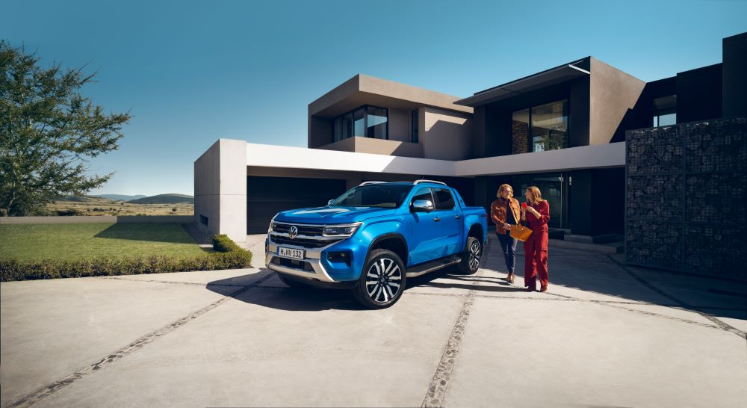
Poznań, 24 marca 2023 r. Marka Volkswagen Samochody Dostawcze przedstawiła ceny Nowego Amaroka, który
w salonach sprzedaży pojawi się już w czerwcu. Cena wersji Style wynosi 229 000 zł netto, wersji PanAmericana 249 000 zł netto, a wersji Aventura 269 000 zł netto. Już teraz w salonach dealerskich Volkswagen Samochody Dostawcze można składać zamówienia na nowy model.
„Najnowszego pickupa marki Volkswagen Samochody Dostawcze charakteryzują moc silnika 3.0 V6 TDI, nowoczesna technologia
i funkcjonalność. Nowy Amarok to odpowiedź marki Volkswagen Samochody Dostawcze na oczekiwania najbardziej wymagających klientów poszukujących pick up’a o wysokim komforcie i poziomie bezpieczeństwa,
a jednocześnie możliwości wykorzystania samochodu w najtrudniejszych warunkach. Nowy Amarok jest idealnym połączeniem samochodu wykorzystywanego do pracy i auta klasy premium. Potwierdzeniem tego jest 5 gwiazdek w testach Euro NCAP” – mówi Patryk Grzeczka, dyrektor marketingu marki Volkswagen Samochody Dostawcze.
Nowy Amarok wyposażony jest w silnik wysokoprężny 3.0 V6 TDI o mocy 240 KM i momencie obrotowym 600 Nm oraz w nowoczesną automatyczną skrzynią biegów o 10 przełożeniach. Posiada również nowy napęd na cztery koła 4MOTION z czterema trybami do wyboru, dzięki czemu stał się jeszcze bardziej wszechstronny. W Polsce Nowy Amarok dostępny będzie dla klientów w trzech z góry zdefiniowanych wersjach: Style w kolorze czarnym, PanAmericana w kolorze czerwonym i Aventura w kolorze niebieskim.
Nowy Amarok w swym bogatym standardowym wyposażeniu, w zależności od wersji posiada:
- reflektory LED Matrix - IQ.LIGHT zapewniające wyjątkową widoczność,
- systemy radia i nawigacji z 12-calowym ekranem oraz cyfrowe zegary Digital Cockpit,
- nagłośnienie Harman Kardon,
- skórzaną tapicerkę,
- elektrycznie regulowane i ogrzewane fotele kierowcy i pasażera,
- ogrzewaną przednią szybę i kierownicę multifunkcyjną obszytą skórą,
- liczne systemy asystujące zwiększające bezpieczeństwo oraz ułatwiające kierowcy poruszanie się w różnych warunkach drogowych (min. aktywny tempomat ACC, asystent parkowania z czujnikami z przodu i z tyłu),
- roletę przestrzeni ładunkowej,
- ogrzewanie postojowe,
- bezkluczykowy dostęp Keyless,
- kamerę 360 Area View i kamerę cofania,
- nowe obręcze kół ze stopów lekkich od 18 do 21 cali, nowe lakiery
i tapicerki.
Wyjątkowego charakteru samochodu klasy premium dodają również takie elementy jak czarna podsufitka oraz deska rozdzielcza obszyta skórą ekologiczną.
Podobnie jak pozostałe modele marki Volkswagen Samochody Dostawcze, również Nowy Amarok posiada gwarancję na 5 lat lub 150 000 km.
W salonach dealerskich marki już wkrótce dostępne będą samochody demonstracyjne. Tymczasem już teraz w ramach przedsprzedaży można składać zamówienia na Nowego Amaroka. Pierwsze dostawy do klientów planowane są na czerwiec 2023 roku.

Kontakt:
Magda Piekarczyk - Olszak
Kierownik komunikacji marketingowej i PR
Volkswagen Samochody Dostawcze
tel.+48 690 406 386
e-mail: magda.piekarczyk@volkswagen.pl

O marce Volkswagen Samochody Dostawcze:
Marka Volkswagen Samochody Dostawcze (VWSD) jako wiodący producent lekkich samochodów dostawczych znacząco i nieustannie kształtuje przemysł transportowy, zarówno towarowy jak i pasażerski. Nasze pojazdy przewożą pracowników budowlanych, rodziny i poszukiwaczy przygód, bułki, paczki i deski surfingowe. Codziennie pomagają niezliczonym ludziom na całym świecie w wykonywaniu swojej pracy, jeżdżą po drogach jako mobilne warsztaty oraz dowożą lekarzy pogotowia i policjantów do miejsc ich interwencji.
W zakładach w Hanowerze (D), Poznaniu (PL), Wrześni (PL) i Pacheco (ARG) około 24 tys. pracowników produkuje serie Transporter, Caddy, Crafter i Amarok, a od 2022 r. – również ID. Buzz – w pełni elektryczny model wzorowany na kultowym VW Bulli. Volkswagen Samochody Dostawcze to w obrębie Grupy Volkswagen wiodąca marka w zakresie jazdy autonomicznej oraz usług mobilności, takich jak Mobility-as-a-Service i Transport-as-a-Service – są to dziedziny, w których marka kształtuje przyszłość mobilności. W ten sposób marka transportuje społeczeństwo jutra wraz z jego wszystkimi wymaganiami ku czystej, inteligentnej i zrównoważonej mobilności. Za taką właśnie mobilnością opowiada się marka Volkswagen Samochody Dostawcze zgodnie ze swoją maksymą: transportujemy sukces, wolność i przyszłość.

